清原营商简报

第14期

清原满族自治县营商环境工作领导小组办公室 2017年9月15日

领导批示
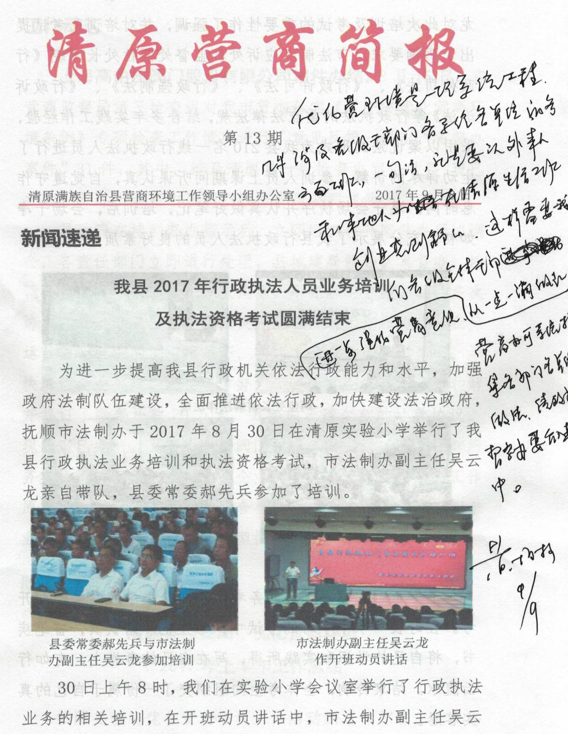
特色工作

优化营商环境 提升服务效能
我县开展垄断性服务专项整治检查行动
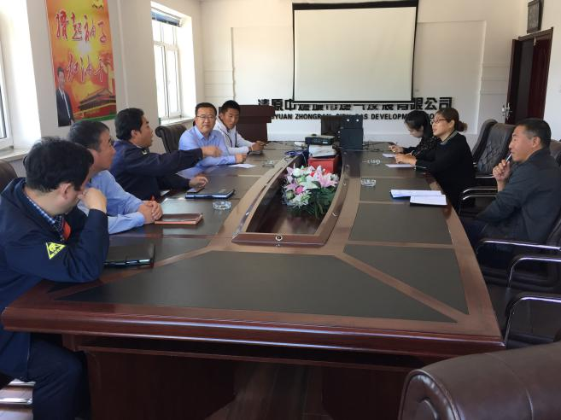
9月13日，根据《辽宁省营商条例》、《清原县全面优化公共服务打造一流营商环境专项整治行动方案》要求，我县开展了垄断性服务专项整治检查行动。这项检查行动由县发改局和物价局牵头、县城建局、县市场监督管理局、县财政局、县国土局等部门参加，组成专项检查小组联合开展垄断性服务行业专项整治行动检查。
按照《行动方案》的要求，这次检查围绕企业、群众最关心、最现实的突出问题，在垄断企业自查的基础上，重点对我县供水、燃气、供热三大行业的价格行为、收费政策落实情况进行检查。重点查处擅自设立或分解收费项目、自定收费标准、重复或扩大范围收费等价格违法行为，并要求负责人向检查组提供书面说明及收费文件依据等材料。县城建局、县财政局等部门负责检查三大行业的配套政策，制定行业服务规范，建立反垄断管理制度，着力整治垄断行业项目配套费用过高等问题。县市场监督管理局重点对三大行业利用垄断地位实施的不正当竞争行为进行调查。
目前，我县供水、燃气、供热三大行业各项工作运行良好，能够严格按照相关政策文件认真执行，行业内部能够定期进行自查自纠，切实提升服务质量。检查小组还将继续加强对垄断行业的日常监管，畅通企业诉求渠道，认真受理和解决企业和群众反映的问题，形成长效管理。
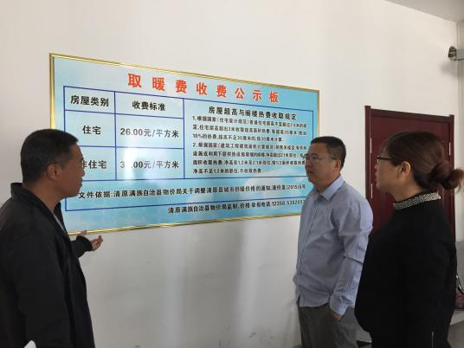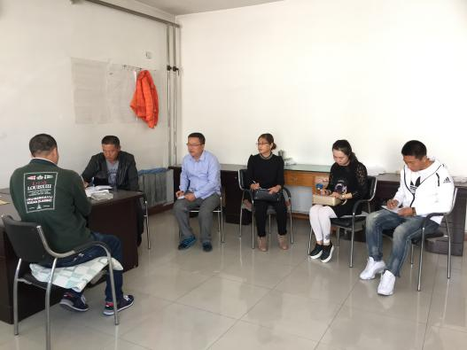

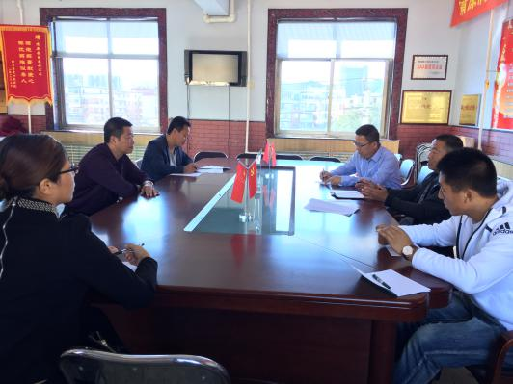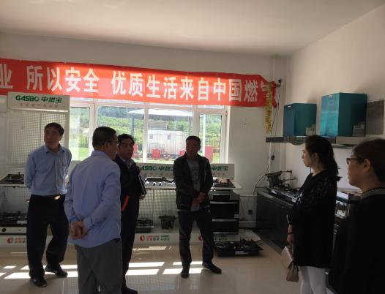

县综合执法局依法强制拆除违法建筑

9月14号，县综合执法局依法强制拆除了县城春风家园违法在建构筑物一处。

该违法构筑物位于县城春风家园小区内，不仅无任何审批手续，而且严重影响了县城小区的整体规划秩序。此前，县综合执法局依据《中华人民共和国城乡规划法》相关规定对构筑物当事人下达了《行政责令限期整改通知书》，限其自行拆除违法构筑物，但当事人在规定期限内拒不改正违法行为。为此，县综合执法局在公安部门的积极配合下，组织10多名执法人员，出动1台铲车、1台翻斗车，依法对其进行了强制拆除。
按照县委、县政府进一步改善县城人居环境，提升城市整体形象的要求。县综合执法局将以县城老旧小区改造、市政“平坦”道路维修工程建设为契机，不断加大巡查、整治力度，特别是十一长假期间要做到全天候巡查，坚决遏制改造后小区违法建设、私搭乱建等行为，进一步巩固前一阶段成果。全力维护城市规划秩序，切实提升城市整体形象，营造良好的市容环境。
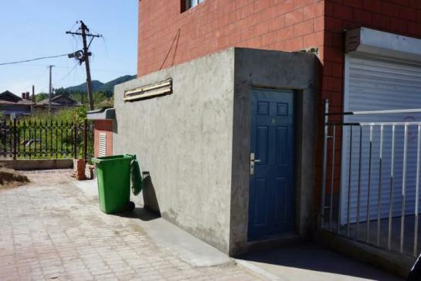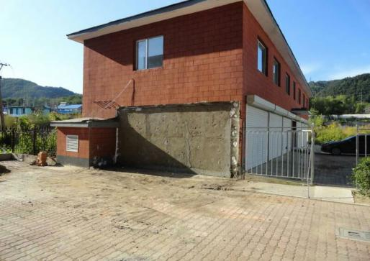

违法建筑拆除前 违法建筑拆除后

工作动态

公布营商举报电话邮箱 完善投诉举报处理机制

为了优化营商环境，保护各类市场主体的合法权益，促进我县经济和社会全面发展，完善案件投诉举报和处理机制。根据县委、县政府优化营商环境相关工作部署，9月11日起，县营商办在清原电视台、清原县报向社会公布优化营商环境投诉举报电话和邮箱。公民、法人和其他组织认为在我县域内的各级机关和有关部门、单位及其工作人员有违反《辽宁省优化营商环境条例》相关条款的行为，可在法定工作时间内拨打投诉举报电话，进行实名投诉举报，清原县营商办将依法监督处理。
设立营商举报处理机制是推进优化营商环境建设的必然要求，是解决影响企业生产经营活动、影响社会和谐的重要举措。全县涉企举报责任单位在案件办理过程中要做到：一是认真核查情况，责任单位针对投诉企业的投诉内容及举证材料是否属实进行核查；二是明确办理意见，责任单位对投诉企业的诉求需给出明确的办理意见；三是严格遵守办理时限，责任单位需提供实现或部分实现投诉企业诉求的工作计划表或者办理期限。
县营商办将严格按照受理、办理、办结三个环节开展涉企营商环境投诉案件督办工作。每个投诉案建立工作台账，做到从立案到办结销号都有详细的文件存档；在受理、办理、办结三个环节当中严格按照《辽宁省优化营商环境条例》规定的时限、程序等，依法办理。

微信学习《辽宁省优化营商环境条例》活动圆满结束

根据深入开展《辽宁省优化营商环境条例》学习活动安排，县营商办利用手机微信平台，开展了《条例》“每日一学”活动。学习活动历时一个多月，共发表《条例》“每日一学”38期。为了让各级干部能有计划的逐条逐句学习思考《条例》内容，营商办每天将《条例》内容结合我县实际情况进行解释，逐条编写成微信息，发到清原县正能量交流群、清原县政府工作群及各单位的工作群，通过活动促进全县机关开展条例学习。9月12日，《条例》“每日一学”活动圆满结束，此次学习将进一步提高各级干部运用《条例》水平，促进干部作风转变，推动营商环境进一步好转。

营商问答

问：《条例》在完善营商环境监督评价方面提出了哪些具体举措？
答：加强对优化营商环境的监督和评价工作，是督促各级机关及其工作人员严格履行优化营商环境职责的重要途径，《条例》主要从四个方面作出规定：一是，省、市、县人民政府应当建立健全行政执法评价和日常监督机制。省政府法制部门应当依法组织开展对优化经济发展营商环境检查，会同省工商联等选择不同所有制企业作为涉企行政执法监督联系点，通过定期走访、组织评议等方式，听取企业对行政执法的意见建议，解答企业有关涉法问题的咨询，受理举报投诉，建立信息反馈制度，及时通报处理纠正违法行为情况和行政执法普遍性问题的改进措施。二是，有关机关应当建立和完善优化营商环境评价制度，定期对下一级人民政府和政府有关部门的营商环境状况进行测评，将营商环境工作纳入政府绩效考核体系，并向社会公布。三是，省、市、县人民政府应当组织开展行政效能监察，对本级人民政府有关部门及下级人民政府实施条例情况进行监督检查，对存在的问题依法及时纠正。监察机关应当对政府有关部门及其工作人员遵守和执行条例的情况实施监察，对不依法履行法定职责的实行问责、追责。四是，省、市、县人民政府应当建立健全受理损害营商环境行为的投诉、举报制度，设立投诉、举报信息网络平台，在政府及其有关部门网站、民心网公布投诉、举报电话和信箱，接受投诉、举报。政府有关部门应当及时受理并依法处理投诉、举报，并自收到投诉、举报之日起七个工作日内书面答复投诉者、举报者。

报：四家班子领导
发：县直各单位，各乡镇
共印113份

